Prénom : ……………..……..…….. | Date : ……………………..…………………………..

 | LES LONGUEURS  Les unités de longueur – Exercices (14)

1./ Le décimètre :

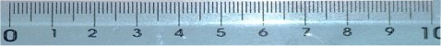

- Quelle est la longueur totale de cette règle ?

- En mm : 100 mm | - En cm : 10 cm | - En dm : 1 dm

2./ Le double-décimètre :
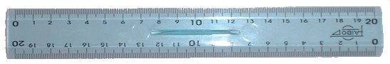

- Quelle est la longueur totale de cette règle ?

- En mm : 200 mm | - En cm : 20 cm | - En dm : 2 dm

3./ Le mètre pliant :
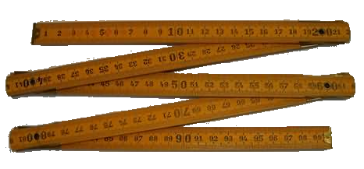
- Quelle est la longueur totale de ce mètre pliant ?

- En mm : 1 000 mm | - En cm : 100 cm | - En dm : 10 dm | - En m : 1 m

- En combien de parties est-il articulé ?

Le mètre pliant est articulé en 5 parties.

4./ Le double mètre pliant :
- Quelle est la longueur totale de ce mètre pliant ?  - En mm : 2 000 mm  - En cm : 200 cm  - En dm : 20 dm  - En m : 2 m  - En combien de parties est-il articulé ?  Le double mètre pliant est articulé en 10 parties. | 